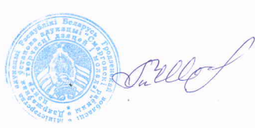СОГЛАСОВАНО УТВЕРЖДАЮ

Заместитель директора Директор ГУО «СРЦТДМ»

по учебно-воспитательной работе

ГУО «УПК Сморгонский Т.И.Шпаковская

ясли-сад- начальная школа»

Ю.Г.Удальева

**Расписание занятий**

**объединений по интересам государственного учреждения образования**

**«Сморгонский районный центр творчества детей и молодежи»**

**в шестой школьный день**

**(2019/2020 учебный год)**

|  |  |  |
| --- | --- | --- |
| Кабинет | Название кружка,  объединения по интересам  ФИО руководителя | Суббота |
| кабинет английского языка | «Соломоплетение»  **Гривицкая О.М.** | 11.30-13.10 |
| Помещение,  приспособленное к занятиям физической культурой и здоровьем | «Настольный теннис»  **Бокая О.Ю.** | 9.00-9.45 |